水电站大坝安全注册办法

第一章 总 则

第一条 为了加强水电站大坝（以下简称大坝）运行安全的监督管理，规范大坝安全注册工作，根据《水库大坝安全管理条例》、《水电站大坝运行安全管理规定》的有关规定，制定本办法。
第二条 国家电力监管委员会（以下简称电监会）负责全国电力系统大坝安全注册的监督管理工作，电监会派出机构具体负责辖区内大坝安全注册的监督管理工作，电监会大坝安全监察中心（以下简称大坝中心）负责办理大坝安全注册的具体工作。
第三条 本办法适用于电力系统投入运行的大、中型水电站大坝，小型水电站大坝参照执行。

第二章 注册程序

第四条 大坝安全注册包括初始注册、换证注册和变更注册。
大坝投运后的第一次安全注册登记为初始注册；大坝完成符合国家规定的工程竣工安全鉴定一年内，水电站运行单位（或业主单位，下同）应当向大坝中心申报初始注册。
《水电站大坝安全注册登记证》（附件1）（以下简称注册登记证）有效期届满前的换证注册登记为换证注册；注册登记证有效期届满前三个月，水电站运行单位应当向大坝中心申请换证注册。
在注册登记证的有效期内，因进行大坝改（扩）建、重大的补强加固和更新改造工程改变了大坝安全等级，或者因运行、管理、维护问题降低了大坝安全等级，或者水电站运行单位、大坝主管单位发生变更而进行的变更注册登记，为变更注册；水电站运行单位应当在上述情况改变后三个月内向大坝中心申请变更注册。
第五条 被取消注册登记证的，或者不符合大坝安全注册登记条件的，或者持有乙级、丙级注册登记证的水电站运行单位，应当按要求进行整改，使大坝具备注册条件或者注册升级条件，并按相关的注册要求申报注册。
第六条 大坝安全注册程序包括：申请、检查评审、审核发证。
（一）申请
水电站运行单位向大坝中心提出书面注册申请，填写《水电站大坝安全注册申请书》（附件2），按《水电站大坝安全注册管理实绩考核评价表》（附件3）自评，将有关申报资料附水电站运行单位的《企业法人营业执照》复印件上报大坝中心。当水电站运行单位为大坝产权单位授权、委托单位时，还应当同时上报大坝产权单位授权、委托的法律文件复印件。
对初始注册，水电站运行单位还应当填写《水电站大坝安全注册基本情况登记表》（附件4）；报送建设工程项目安全评价报告、完整的竣工安全鉴定报告、工程建设各方的自检报告和表示工程概貌的主要附图。
对变更注册，水电站运行单位还应当填写《水电站大坝变更事项登记表》（附件5），报送有关变更情况的上级批文、设计文件、设计审查意见、施工监理文件、验收文件等材料并附相关部分的主要图纸。
上述材料一式五份并附电子文本，经大坝主管单位审查后报送大坝中心。
水电站运行单位应当对所提交材料的真实性负责。
（二）检查评审
大坝中心接到注册申请后，对水电站运行单位报送的有关材料进行审查。对于申请资料不符合要求的，大坝中心应当在接到申请资料之日起5个工作日内一次性告知水电站运行单位需要补正的全部内容。
大坝中心受理注册申请后，组织注册检查组对水电站大坝进行现场检查。注册检查组按照《水电站大坝安全注册管理实绩考核评价表》,对水电站运行单位进行管理实绩考核评价，并根据检查情况和考核结果提出注册检查意见，同时提出大坝注册等级的建议，形成注册检查报告。
注册检查组人数一般为3～7人，其成员应当包括大坝安全管理和运行方面的专业人员。
大坝中心应当对注册检查、注册评价的真实性、公正性和有效性负责。
（三）审核发证
大坝中心对注册检查组的注册检查报告进行审核，对准予注册的，确定大坝安全注册等级，报电监会批准，核发《水电站大坝安全注册登记证》，同时通知水电站运行单位，并抄送大坝主管单位和电监会有关派出机构。
对于不符合注册条件，或者申请资料严重失实，或者未批准注册的，大坝中心应当向水电站运行单位发出暂不予注册的通知，同时将其抄送大坝主管单位和电监会有关派出机构。
注册登记证由电监会统一监制和编号，分正本、副本。对换证注册或者变更注册的大坝，注册登记证上分别加注“换证注册”或者“变更注册”的字样。
第七条 大坝中心根据大坝的安全状况及水电站运行单位的管理水平，按照下列标准提出大坝安全注册的意见：
（一）符合大坝安全注册条件和大坝安全注册管理实绩考核评价在80分以上的正常坝，注册等级为甲级；
（二）符合大坝安全注册条件和大坝安全注册管理实绩考核评价在60分以上不满80分的正常坝，注册等级为乙级；
（三）符合大坝安全注册条件和大坝安全注册管理实绩考核评价在80分以上的病坝，注册等级为丙级；
不符合大坝安全注册条件，或者大坝安全注册管理实绩考核评价低于60分的正常坝和大坝安全注册管理实绩考核评价低于80分的病坝，或者大坝安全定期检查被评定为险坝的，不予注册。

第三章 注册监管

第八条 大坝安全注册实行动态管理。甲级注册登记证有效期为五年，乙级注册登记证和丙级注册登记证有效期为三年。
第九条 水电站运行单位每年应当按照注册条件、标准、管理实绩考核评价内容等要求进行注册自查，经大坝主管单位审查后，在每年一季度将自查报告报送大坝中心。
第十条 大坝中心每年应当根据注册大坝的安全状况和水电站运行单位的自查报告，会同电监会派出机构对大坝注册情况进行抽查。
第十一条 取得注册登记证的大坝，发生下列情况之一的，予以注册降级：
（一）注册等级为甲级或者乙级的大坝，在最近一次大坝安全定期检查或者特种检查中被评定为病坝的；
（二） 在最近一次大坝安全定期检查或者特种检查中发现有重大缺陷需要消除，水电站运行单位没有及时安排处理，且超过半年仍未开展工作的；
（三）大坝关键部位、重要项目安全监测设施不符合规范要求，定期检查或者特种检查结束后超过一年仍未开展改造工作的；
（四）水电站运行单位不按计划开展大坝安全定期检查的相关工作，逾期超过一年的；
（五）大坝安全注册管理实绩考核评价结果低于原注册等级标准的。
第十二条 取得注册登记证的大坝，出现下列情况之一的，取消注册登记证：
（一）发生洪水漫坝、坝体结构严重损坏等影响大坝安全和水电站正常运行的；
（二）注册后最近一次大坝安全定期检查或者特种检查中大坝安全等级被评定为险坝的；
（三）在最近一次大坝安全定期检查或者特种检查中被评定为病坝，且超过半年未按要求进行整改和补强加固，情节严重的；
（四）正常坝注册管理实绩考核评价低于60分或者病坝注册管理实绩考核评价低于80分的；
第十三条 水电站大坝出现下列情况之一的，注册登记证自动失效，水电站运行单位应当填报《水电站大坝注销登记表》（附件6），向大坝中心办理注册登记证注销手续：
（一）大坝发生垮塌等重大以上事故或者大坝经批准报废的；
（二）超过注册登记证有效期的；
（三）被取消注册登记证的。
第十四条 有下列情况之一的，大坝中心应当向水电站运行单位提出限期整改意见，同时通报大坝主管单位，并抄送电监会有关派出机构，由其按有关规定予以处理：
（一）不按规定办理大坝安全注册的；
（二）注册登记证有效期届满而未按规定申请换证的；
（三）大坝原注册情况发生变化而未申请变更注册的；
（四）大坝注册降级和被取消注册登记证的；
（五）在注册过程中有弄虚作假行为的。
第十五条 取得注册登记证的大坝，准予水电站运行单位在有关场合和文件上使用注册登记证标志和编号。

第四章 附 则

第十六条 本办法中对大、中、小型水电站大坝的划分标准，执行《水电枢纽工程等级划分及设计安全标准》（DL5180－2003）等规范标准。
第十七条 大坝安全注册收费，参照国家有关标准执行。
第十八条 本办法自发布之日起施行。

附件1 水电站大坝安全注册登记证（正本、副本）（样本）
附件2 水电站大坝安全注册申请书
附件3 水电站大坝安全注册管理实绩考核评价表
附件4 水电站大坝安全注册基本情况登记表
附件5 水电站大坝变更事项登记表
附件6 水电站大坝注销登记表
附件7 填表说明
附件1：
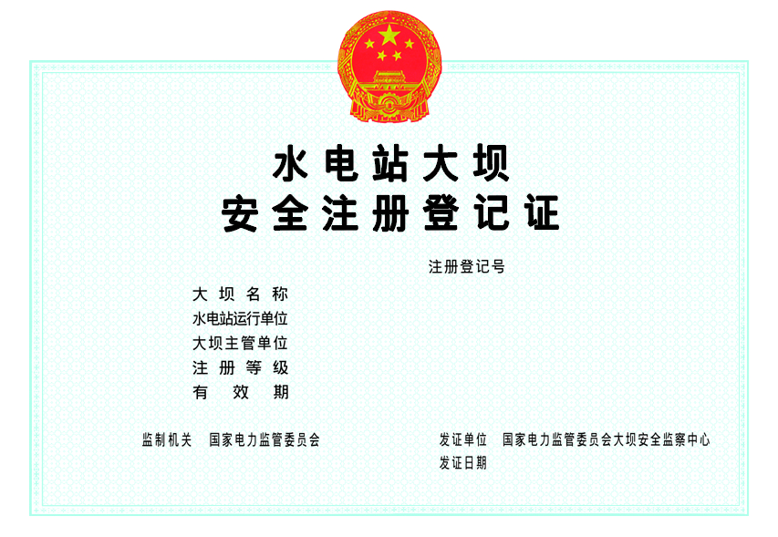
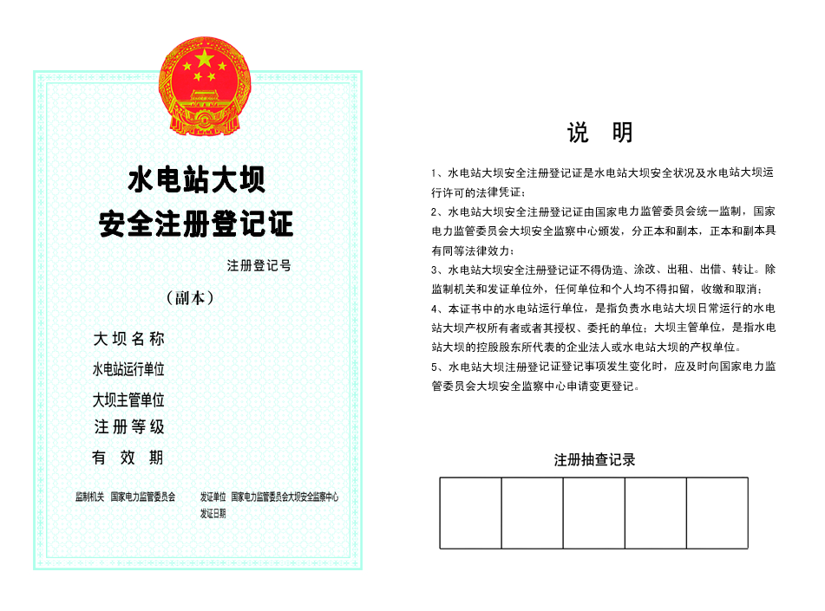
附件2：
编号：

水电站大坝安全注册申请书

大坝名称：───────────
申请单位：───────────
地 址：───────────
邮 编：───────────
电 话：───────────
传 真：───────────
E － mail：───────────
申请日期：───────────

国家电力监管委员会监制

大坝名称 |  |  |  | 工程等别
水 电 站  运行单位 |  |  |  | 大坝级别
大 坝  主管单位 |  |  |  | 坝型
水 电 站运行单位法人代表 |  |  |  | 最大坝高（m）
分 管大坝安全总工程师 |  |  |  | 坝顶长度(m)
装机容量(MW) |  |  |  | 水库总库容(亿m³)
首次蓄水时 间 | 年 月 日 |  |  | 竣工时间 |  | 年 月 日
工程投入运行以来有否发生过重大事故及其处理 情 况
大坝历次补强加固改造情况
最近一次大坝定期检查（特种检查）情况和主要结论及建 议 | 第 次定检时间
最近一次大坝定期检查（特种检查）情况和主要结论及建 议 | 大坝安全评定等级
目前大坝安全状况及管理情况
申请注册等 级 | （盖章）  年 月 日
大 坝主管单位审查意见 | （盖章）  年 月 日
注 册检 查 组意 见
大坝中心审核意见
电 监 会
批复意见
备 注
大坝安全注册登记证编号 |  |  |  |  | 发证日期

附件3：

水电站大坝安全注册管理实绩考核评价表

水电站运行单位： 填表日期： 年 月 日
序号 | 项 目 | 评 分 标 准 | 满分 | 水电站运行单位自评分 | 检查评定分 | 备 注
1 | 贯 彻执行大坝安全法律法规、规章制度 | （1）领导重视，建立了明确的大坝安全责任制；  （2）有明确的主管大坝安全的总经理（厂长）、总工程师，配备有熟练专业知识及实际工作能力的大坝安全专职人员；  （3）制定了大坝安全年度计划，并付诸实施；  （4）按照批准的设计防洪标准和水库调度原则编制年度调洪调度方案，并经防汛指挥机构批准实施；  （5）有其他大坝安全措施。 | 20
2 | 大坝安全规程制 度 | （1）建立健全和不断完善大坝安全各项技术规程和规章制度，如：  水工观测规程；  水工维修规程；  水务管理规程；  水工安全作业规程；  水工机械运行、检修规程；  防汛制度；  险情预测及应急处理预案；  其他有关规程、制度。  （2）能认真执行各项大坝安全规程制度。 | 20
3 | 大坝安全工作人员素质 | （1）大坝安全工作定岗定员，人员相对稳定，人员素质满足要求；  （2）有上岗培训、专业技术培训、轮训等计划，执行和培训效果较好；  （3）有上岗考核、定期考核、晋级考核等制度，执行较好。 | 10

续表
序号 | 项 目 | 评 分 标 准 | 满分 | 水电站运行单位自评分 | 检查评定分 | 备 注
4 | 大坝安全检查、监测 | （1） 建立了大坝安全检查制度，并按规定认真执行；  （2）大坝安全监测制度化；抓好观测、资料分析、监测设施维护及更新改造三个环节。 | 20
5 | 大坝安全资料及档案 | （1）各种资料可靠、完整，整编成册；  （2）大坝安全档案已建立并妥善保管。 | 10
6 | 大坝维护、缺陷处理及安全经费 | （1）对大坝及各项设施的缺陷及时加固、消缺；  （2）安鉴、定检、特种检查提出的意见和建议认真落实  （3）大坝安全维护、修理、加固费用，大坝观测，检查、监控及更新改造等有关费用均已统筹安排，专款专用。 | 20
单位负责人： 审核人： 填表部门：

水电站运行单位：（盖章） 大坝主管单位：（盖章）
日 期： 日 期：

附件4：

水电站大坝安全注册基本情况登记表

填表日期： 年 月 日
大坝名称 |  |  |  |  | 工程总投资 |  |  |  | 万元 | 正  常  溢  洪  道 | 型 式
水电站运行单位 |  |  |  |  | 设计单位 |  |  |  |  | 正  常  溢  洪  道 | 堰顶高程 | m
大坝主管单位 |  |  |  |  | 施工单位 |  |  |  |  | 正  常  溢  洪  道 | 堰顶净宽 | m
建设地点 |  |  |  |  | 建设  日期 |  |  | 开工 | 年 月 日 | 正  常  溢  洪  道 | 闸门型式
所在河流 |  |  |  |  |  |  |  | 竣工 | 年 月 日 | 正  常  溢  洪  道 | 闸门尺寸
集水面积 |  |  | （km²） |  | 基本地震烈度 |  |  |  | 度 | 正  常  溢  洪  道 | 最大泄量 | m³/s
水  文  特  征 | 多年平均降水量 |  |  | mm |  | 设计地震烈度 |  |  | 度 | 正  常  溢  洪  道 | 消能型式
 |  |  |  |  |  |  |  |  |  |  | 启闭设备
水  文  特  征 | 多年平均径流量 |  |  | 亿m³ |  | 高程基准面 |  |  | 基面 | 正  常  溢  洪  道 | 溢洪道座数 | 座
 |  |  |  |  |  |  |  |  |  |  | 最大总泄量 | m³/s
水  文  特  征 | 多年平均输沙量 |  |  | 亿m³ |  | 库  区  迁  淹  工  程 | 赔偿高程 |  | m | 非  常  溢  洪  道 | 型 式
水  文  特  征 | 设  计 | 重现期 |  | 年 |  | 库  区  迁  淹  工  程 | 移民高程 |  | m | 非  常  溢  洪  道 | 堰顶高程 | m
水  文  特  征 | 设  计 | 洪峰流量 |  | m³/s |  | 库  区  迁  淹  工  程 | 淹没耕地 |  | 万亩 | 非  常  溢  洪  道 | 堰顶净宽 | m
水  文  特  征 | 设  计 | 洪水历时 |  | 日 |  |  |  |  |  |  | 最大泄量 | m³/s
水  文  特  征 | 设  计 | 洪水总量 |  | 亿m³ |  | 库  区  迁  淹  工  程 | 迁移人口 |  | 人 | 非  常  溢  洪  道 | 最大泄量 | m³/s
水  文  特  征 | 校  核 | 重现期 |  | 年 |  | 库  区  迁  淹  工  程 | 土 方 |  | 万m³ | 泄  洪  洞  （孔） | 型 式
水  文  特  征 | 校  核 | 洪峰流量 |  | m³/s |  | 库  区  迁  淹  工  程 | 石 方 |  | 万m³ | 泄  洪  洞  （孔） | 断面尺寸
水  文  特  征 | 校  核 | 洪水历时 |  | 日 |  |  |  |  |  |  | 进口底高程 | m
水  文  特  征 | 校  核 | 洪水总量 |  | 亿m³ |  | 库  区  迁  淹  工  程 | 混凝土 |  | 万m³ | 泄  洪  洞  （孔） | 进口底高程 | m
水  库  特  征 | 调节性能 |  |  |  |  | 主  坝 | 坝 型 |  |  | 泄  洪  洞  （孔） | 闸门型式
水  库  特  征 | 校核洪水位 |  |  | m |  | 主  坝 | 最大坝高 |  | m | 泄  洪  洞  （孔） | 最大泄量 | m³/s
水  库  特  征 | 设计洪水位 |  |  | m |  | 主  坝 | 坝顶高程 |  | m | 泄  洪  洞  （孔） | 启闭设备
水  库  特  征 | 汛期限制水位 |  |  | m |  | 主  坝 | 坝顶长度 |  | m | 输  水  洞 | 型 式
水  库  特  征 | 正常蓄水位 |  |  | m |  | 主  坝 | 坝顶宽度 |  | m | 输  水  洞 | 断面尺寸
水  库  特  征 | 死水位 |  |  | m |  | 主  坝 | 坝基防渗型式 |  |  | 输  水  洞 | 进口底高程 | m
水  库  特  征 | 总库容 |  |  | 亿m³ |  | 副  坝 | 座 数 |  | 座 | 输  水  洞 | 闸门型式
水  库  特  征 | 其  中 | 调洪库容 |  | 亿m³ |  | 副  坝 | 主要坝型 |  |  | 输  水  洞 | 最大流量 | m³/s
水  库  特  征 | 其  中 | 兴利库容 |  | 亿m³ |  | 副  坝 | 最大坝高 |  | m | 输  水  洞 | 启闭设备
水  库  特  征 | 其  中 | 死库容 |  | 亿m³ |  | 副  坝 | 坝顶高程 |  | m | 输  水  洞
水  库  特  征 | 其  中 | 已淤积库容 |  | 亿m³ |  | 副  坝 | 总长度 |  | m

续表
工  程  效  益 | 发  电 | 设计装机容量 | MW | 工  程  运  行 | 最高洪水位 | m | 电  站  管  理  情  况 | 管理模式
工  程  效  益 | 发  电 | 实际装机容量 | MW | 工  程  运  行 | 发生日期 | 年 月 日 | 电  站  管  理  情  况 | 固定资产重置值 |  | 万元
工  程  效  益 | 发  电 | 设计年发电量 | 万kW.h | 工  程  运  行 | 最大下泄流量 | m³/s | 电  站  管  理  情  况 | 职工总人数 |  | 人
工  程  效  益 | 发  电 | 实际年发电量 | 万kW.h | 工  程  运  行 | 最高蓄水位 | m | 电  站  管  理  情  况 | 大坝安全管理人数 |  | 人
工  程  效  益 | 灌  溉 | 设 计 | 万亩 | 工  程  运  行 | 发生日期 | 年 月 日 | 电  站  管  理  情  况 | 大坝安全观测人数 |  | 人
工  程  效  益 | 灌  溉 | 有 效 | 万亩 | 工  程  运  行 | 相应蓄水量 | 亿m³ | 电  站  管  理  情  况
工  程  效  益 | 灌  溉 | 最大实灌 | 万亩 | 工  程  运  行 | 水质污染情况 |  | 电  站  管  理  情  况
工  程  效  益 | 灌  溉 | 年灌溉水量 | 万m³
工  程  效  益 | 防洪 | 设 计 |  | 大  坝  安  全  监  测 | 水情测报情况 |  | 电  站  管  理  情  况
工  程  效  益 | 防洪 | 实 际 |  | 大  坝  安  全  监  测 | 工程监测情况 |  | 电  站  管  理  情  况
工  程  效  益 | 防洪 |  |  | 大  坝  安  全  监  测 | 主要监测项目 |  | 备  注 | 备  注
工  程  效  益 | 供水 | 设 计 | 万m³/年 | 大  坝  安  全  监  测 | 主要监测仪器  名称数量 |  | 备  注 | 备  注
工  程  效  益 | 供水 | 最大实供 | 万m³/年
工  程  效  益 | 航运 | 改善航运 | km | 大  坝  安  全  监  测 | 最大渗流量 | L/s | 备  注 | 附图目录：  1、水力枢纽总体平面布置图 份  2、大坝平面图 份  3、大坝立视图 份  4、典型坝段剖面图 份  5、泄水建筑物布置图 份  6、库水位～下泄流量关系曲线  安鉴或定检报告目录：  蓄水安全鉴定报告 份  建设各方自检报告 各 份  竣工安全鉴定报告 份  建设各方自检报告 各 份  大坝安全定期检查 份  各专题报告 各 份
工  程  效  益 | 航运 | 过船吨位 | t | 大  坝  安  全  监  测 | 总沉降量 | mm | 备  注
工  程  效  益 | 航运 | 年运输量 | 万t
工  程  效  益 | 养  鱼 | 养鱼水面 | 亩 | 大  坝  安  全  监  测 | 最大水平位移 | mm | 备  注
工  程  效  益 | 养  鱼 | 最高总产 | 万kg
工  程  效  益 | 养  鱼 | 最高单产 | kg/亩 | 下  游  情  况 | 河道安全泄量 | m³/s | 备  注
 |  |  |  |  | 人 口 | 万人 | 备  注
管理保护范围 |  |  | 亩 | 下  游  情  况 | 县以上城镇 | 座 | 备  注
 |  |  | 亩 | 下  游  情  况 | 乡镇 | 座 | 备  注
确权土地面积 |  |  | 亩 | 下  游  情  况 | 耕 地 | 万亩 | 备  注
 |  |  | 亩 | 下  游  情  况 | 铁路或公路 | km | 备  注

续表
序号 | 项目 | 现状
1 | 洪水标准
2 | 坝体变形  特 征
3 | 坝体裂缝
4 | 坝基缺陷
5 | 渗流（包括  扬压力、渗  流量、绕坝  渗流）
6 | 混凝土老化
7 | 坝后冲刷及过流表面的冲蚀和磨损
8 | 水工金属结构缺陷（包括闸门、启闭机、备用电源等）
9 | 近坝库岸  稳定性
10 | 水库淤积
11 | 大坝安全监测系统
12 | 水情测报  系 统
13 | 其 他
单位负责人： 审核人： 填表部门：

水电站运行单位：（盖章） 大坝主管单位：（盖章）
日 期： 日 期：
附件5：

水电站大坝变更事项登记表

填表日期： 年 月 日
大坝名称 |  | 注册登记号
建设地点 |  | 坝 型
所在河流 |  | 最大坝高 | （m）
水 电 站  运行单位  名 称 |  | 总 库 容 | （亿m³）
变更事项 |  | 水电站运行单位： （盖章）  负责人：  年 月 日
变更内容  及 依 据 |  | 大坝主管单位： （盖章）  负责人：  年 月 日

附件6：

水电站大坝注销登记表

水电站运行单位：（盖章） 填表日期： 年 月 日
大坝名称 |  |  | 注 册  登记证号
建设地点 |  |  | 坝 型
所在河流 |  |  | 最大坝高 | （m）
水 电 站  运行单位  名 称 |  |  | 总 库 容 | （亿m³）
建 设  日  期 | 开 工 | 年 月 日 | 批  准  单  位  意  见 | （盖章）  年 月 日
建 设  日  期 | 竣 工 | 年 月 日 | 批  准  单  位  意  见 | （盖章）  年 月 日
注销原因 |  |  | 批  准  单  位  意  见 | （盖章）  年 月 日
事故及废弃后果与相应措施 |  |  | 大坝主管  单位意见 | （盖章）  年 月 日

附件7：

填表说明

- 申请书（登记表）中资料，以填写当时上月底数据为准。为便于汇总统计，要求选择填写的栏目请选择其一填写，不符时选较为接近的一种填写，完全不符的选择“其它”。如果内容较多，表格空间不够时可以另附页。
- 大坝名称：填大坝全称，如填“新安江大坝”，不要填“新安江”。
- 申请单位为水电站运行单位；申请书首页的地址、邮编、电话、传真、email等都填水电站运行单位的相应资料。
- 工程等别、大坝级别：根据上级批复的工程等别及建筑物级别填写，工程等别可为“一等、二等、三等”，大坝级别可为“1级、2级、3级”。
- 水电站运行单位，是指负责水电站大坝日常运行的水电站大坝产权所有者或者其授权、委托的单位。
- 大坝主管单位，是指水电站大坝的控股股东所代表的企业法人或水电站大坝的产权单位。
- 填表日期：本次申请的实际填表日期。
- 联系电话或传真：填写区号和电话号码或传真号码，如0571-88822757。
- 设计单位、施工单位：工程建设时的设计单位和施工单位，指原工程或主体工程的设计单位、施工单位。对变更注册，应同时填写改建、扩建、加固改造等工程的设计、施工单位。
10、装机容量：指填表时工程的实际装机总容量。
11、“大坝安全评定等级”填写最近一次定检评定的等级。对定期检查审查意见已经电监会备案批复的大坝，填写电监会备案批复的定检审查意见所评定的等级；填表时最近一次定检尚未结束的，则填写上一次定检评定的等级。
12、定检结论及定检后的补强加固结果、安全管理的机构、人员、规章制度、经费使用、运行管理实际情况等内容填写在“水电站大坝安全注册基本情况登记表”中。
13、“注册检查组意见”填写注册现场检查组的书面意见。
14、“申请注册等级”指申请甲级、乙级还是丙级坝注册。
15、坝型：未特指时填写主坝的坝型。选择填写，在“均质土坝、粘土心墙坝、粘土斜墙坝、混合型土坝；混凝土面板堆石坝、沥青面板堆石坝、沥青心墙堆石坝；（碾压）混凝土重力坝、混凝土宽缝重力坝、（碾压）混凝土拱坝、混凝土连拱坝、混凝土支墩坝；浆砌石重力坝、浆砌石拱坝；其它”中选择。对主坝由多种坝型构成的按最大坝高坝段的坝型填写，对有两座或两座以上主坝的电站，主坝的内容只填最大坝高主坝，其它主坝资料填入副坝栏目。
16、坝顶长度：未特指时指主坝的最大长度；
17、水库总库容：指水库设计最高水位时的水库库容；
18、大坝安全注册登记证编号及发证日期由大坝中心填写；
19、建设地点：填写大坝所在的地理位置，具体到县名。处于界河上的大坝明确到两侧的县名；
20、所在河流：支流上的水库应追溯到《中国河流名称代码SL249-1999》中所列河流。
21、地震基本烈度：按《中国地震动参数区划图》（GB18306-2001）划分数值确定的动峰值加速度对照的或按其它方法确定的地震基本烈度。
22、设计地震烈度：指原工程设计采用的地震烈度，或后期加固设计采用的地震烈度。
23、调节性能：选择填写，在“多年调节、年调节、不完全年调节、季调节、日调节、其它”中选择。
24、已淤积库容：填最近测量的基本能反映目前淤积情况的资料。
25、坝基防渗型式：土坝可填截水槽、不完全截水槽（指未截断覆盖层的）、混凝土防渗墙、板桩、粘土铺盖等，混凝土坝可填灌浆帷幕等。
26、泄洪洞或输水洞型式：填写主要型式，反映材质形状和承压，如“混凝土圆形有压隧洞、浆砌石马蹄型无压洞、内衬钢板有压圆形管”等。
27、泄洪洞或输水洞断面尺寸：圆形的可填如“φ2.6”，矩形的填“宽×高”，其它形状的填最大内尺寸的“宽×高”。
28、最高洪水位：指大坝运行历史上汛期短时间达到过的最高水位，实际也是工程运行历史上的极端最高水位。
29、最大下泄流量：水库历史上发生过的最大下泄流量。
30、最高蓄水位：指水库运行历史上非汛期蓄水达到过的最高水位，实际是指水位相对停留较长时间的一个水位，主要用于评估大坝渗流情况。
31、相应蓄水量：对应于最高蓄水位的蓄水量，反映水库运行历史上发生的最大蓄水兴利情况。
32、工程效益中的防洪：填防洪保护的人口、城镇、面积等主要防洪功能。
33、工程效益中的供水：指城镇和工业供水的年供水量。
34、管理模式：主要指大坝安全管理模式。选择填写，在“自管、委托管理、外聘人员管理”中选择。全部由水电站运行单位自身力量进行运行管理的，填“自管”；以合同形式委托其它单位运行管理的，填“委托管理”；聘请部分外来人员进行管理的，填“外聘人员管理”。
35、水情测报情况：选择填写，在“自动测报、人工测报、入库水文站、库区雨量站、坝区雨量站、无水情测报设施、其它”中选择。
36、工程监测情况：选择填写，填工程监测设施情况，在“自动化监测、自动化与人工监测结合、人工观测、少量观测设施、无监测设施、其它”中选择。
“自动化监测”指大坝的主要监测项目实现多参数电测遥测、由计算机控制的数据自动采集、人工巡视检查规范；
“自动化与人工监测结合”指对渗流、扬压力等观测项目采用了电测遥测设备，仪表读数，数据人工采集，其它项目实行人工监测，人工巡视检查基本规范；
“人工观测”指渗流和变形等观测设施基本达到要求，采用人工观测，并有人工巡视检查制度；
“少量观测设施”指只有少量测压管或变形标点，观测设施严重不足或破损严重，人工巡视检查不规范，起不到实质性的监测作用；
“无监测设施”指工程建设与管理过程中未真正考虑工程监测设施，目前工程基本无监测设备，人工巡视检查简单，工程基本处于无监测状况；
“其它”指以上情况均不符的特殊情况。
37、最大渗流量：指观测到的最大渗流量，可填“观测范围与渗流量”，如“坝基0.56”、“坝身0.78”、“河床段坝基0.39”、“右岸绕渗0.28”等。
38、总沉降量：可填观测的累计沉降量，也可填现坝顶高程与工程竣工时的差值，数据不可靠的可不填写。
39、下游情况：下游情况中的人口填防洪保护人口；县以上城镇填距离和名称，如“18km××县城”；乡镇指乡镇集镇，填距离和名称；耕地填防洪保护耕地；铁路和公路填距离和名称。对低水头电站的下游情况，可不填或作说明。
40、“管理保护范围”指由水电站运行单位行使管理权利、承担安全责任的大坝上下游及两岸岸坡的范围，坝上×××m，坝下游×××m等；“确权土地面积”是指坝址附近地产权归水电站运行单位或水电站产权单位所有的土地面。
41、在“水电站大坝注销登记表”中，“批准单位意见”一栏的填写，如有批文，可将批文复印件附上，免填此栏。

